TỔNG LIÊN ĐOÀN LAO ĐỘNG VIỆT NAM

**TRƯỜNG ĐẠI HỌC TÔN ĐỨC THẮNG**

**KHOA CÔNG NGHỆ THÔNG TIN**



**BÁO CÁO CUỐI KỲ**

**BÀI BÁO CÁO MÔN PHÁT TRIỂN ỨNG DỤNG DI ĐỘNG**

*Người hướng dẫn*:**THẦY LÊ VĂN VANG**

*Người thực hiện*: **HUỲNH XUÂN HẢO-52100547**

**NGUYỄN CHÂU HÙNG QUỐC-52100835**

Lớp **: 21050261**

Khoá  **: 25**

**THÀNH PHỐ HỒ CHÍ MINH, NĂM 2023**

TỔNG LIÊN ĐOÀN LAO ĐỘNG VIỆT NAM

**TRƯỜNG ĐẠI HỌC TÔN ĐỨC THẮNG**

**KHOA CÔNG NGHỆ THÔNG TIN**



**BÁO CÁO CUỐI KỲ**

**BÀI BÁO CÁO MÔN PHÁT TRIỂN ỨNG DỤNG DI ĐỘNG**

*Người hướng dẫn*: **THẦY LÊ VĂN VANG**

**THẦY TRẦN ĐẠI NHÂN**

*Người thực hiện*: **HUỲNH XUÂN HẢO-52100547**

**NGUYỄN CHÂU HÙNG QUỐC-52100835**

Lớp **: 21050261**

Khoá  **: 25**

**THÀNH PHỐ HỒ CHÍ MINH, NĂM 2023**

LỜI CẢM ƠN

Em xin cảm ơn thầy Lê Văn Vang và thầy Trần Đại Nhân, là giảng viên lí thuyết và thực hành môn lập trình ứng dụng di động. nhờ có sự giảng dạy của 2 thầy giúp chúng em có đủ kiến thức và khả năng thực hiện bài giữa kì này.

TÓM TẮT

Bài báo cáo sẽ mô tả về thông tin , chức năng của app đặt vé xem phim

MỤC LỤC

LỜI CẢM ƠN i

TÓM TẮT ii

MỤC LỤC 1-2

CHƯƠNG 1 – GIỚI THIỆU ĐỀ TÀI 4

1.1 Giới thiệu 4

1.2 Lý do chọn đề tài 4

1.3 Mục đích 4

1.4 Hướng phát triển 4

1.5 Ưu-nhược điểm của app đặt vé xem phim 4

1.6 Các công cụ và thiết bị sử dụng 4

1.7 Đối tượng sử dụng 4

1.8 Kết quả đạt được 4

1.9 Hạn chế của đề tài 4

CHƯƠNG 2 – CƠ SỞ LÝ THUYẾT 6

2.1 Ngôn ngữ lập trình 6

2.2 Công cụ phát triển 6

2.3 Cơ sở dữ liệu 6

2.4 Giao diện người dùng 6

2.5 Kiểm thử và triển khai 6

CHƯƠNG 3 – APP ĐẶT VÉ XEM PHIM 8

3.1 Model 8

3.2 Chức năng của app 8

3.2.1 Login activity 4

3.2.2 Register activity 4

3.2.3 Student management activity 4

3.2.4 Account management activity 4

3.2.5 User fragment 4

3.3 ERD and Entity relationship diagram 8

CHƯƠNG 4 – SƠ ĐỒ, MÔ HÌNH CỦA APP 8

4.1 Sơ đồ sequence 8

4.3.1 Sequence đăng nhập 4

4.3.2 Sequence đăng ký 4

4.3.3 Sequence tìm kiếm phim 4

4.3.4 Sequence xem chi tiết phim 4

4.3.5 Sequence xem chi tiết tài khoản 4

4.3.6 Sequence đặt vé 4

4.3.7 Sequence quên mật khẩu 4

4.3.8 Sequence quản lý phim 4

4.3.9 Sequence quản lý lịch chiếu 4

4.3.10 Sequence quản lý rạp 4

4.3.11 Sequence quản lý tài khoản 4

4.2 Mô hình 8

4.2.1 Login activity 4

4.2.2 Register activity 4

4.2.3 Student management activity 4

4.2.4 Account management activity 4

4.2.5 User fragment 4

4.3 ERD and Entity relationship diagram 8

TÀI LIỆU THAM KHẢO 8

CHƯƠNG 1 – GIỚI THIỆU ĐỀ TÀI

* 1. **Giới thiệu đề tài:**
* Ứng dụng di động đặt vé xem phim là một ứng dụng thông mình giúp người dùng đặt vé xem phim dễ dàng và nhanh chóng. Ứng dụng cung cấp các thông tin về phim, thời gian và suất chiếu cụ thể nhất cũng như thông tin về khuyến mãi giúp người dùng có thể cập nhật những thông tin mới nhất về các bộ phim đang hot. Người dùng có thể chọn phim, chọn rạp, chọn thời gian và ghế ngồi đúng với nhu cầu của mình, tất cả chỉ cần vài thao tác đơn giản trên chiếc điện thoại của bản thân mà bạn đem theo mọi lúc mọi nơi.
  1. **Lý do chọn đề tài:**
* Đề tài thú vị, phù hợp với thực tế. Việc nghiên cứu và phát triển ứng dụng di động đặt vé xem phim giúp hiểu rõ hơn về cách thức hoạt động của các ứng dụng xem phim trên di động. Điều này có thể mở ra cơ hội phát triển và cải tiến các ứng dụng di động khác trong tương lai.

* App đặt vé sẽ đem đến sự tiện ích và tiết kiệm thời gian cho người dùng qua việc có thể đặt vé online mà không cần phải trực tiếp đến rạp để đặt vé. Hơn nữa, nhu cầu sử dụng ứng dụng di động để thực hiện các hoạt động như đặt vé xem phim đang ngày càng trở nên phổ biến hơn nên việc nghiên cứu và phát triển một ứng dụng di động đặt vé xem phim có ý nghĩa quan trọng trong việc đáp ứng nhu cầu của người dùng.
  1. **Mục đích:**
* Ngày nay, kinh tế và công nghệ ngày càng phát triển, nhu cầu giải trí của mọi người tăng cao, việc trải nghiệm những bộ phim mới là món ăn tinh thần giúp mọi người cảm thấy vui vẻ và giảm căng thẳng sau những giờ làm việc và học tập là hết sức cần thiết. Biết được điều đó, chúng tôi đã thiết kế ứng dụng di động đặt vé xem phim để mọi người có thể dễ dàng sử dụng mọi lúc mọi nơi vì hiện này hầu hết mọi người đều có điện thoại cá nhân. Ứng dụng của chúng tôi có thể:
* Người dùng có thể dễ dàng tìm kiếm các bộ phim
* Xem lịch chiếu, chọn chỗ ngồi và đặt vé chỉ trong vài bước đơn giản.
* Thanh toán thuận tiện
* Hiển thị vé điện tử trên ứng dụng để người dùng có thể xem thông tin vé
* Thông báo lịch chiếu
* Chia sể thông tin phim
* Tích điểm đổi thương khi mua vé
* Xác minh vé diện tử
* Đa ngôn ngữ
* Hướng dẫn người dùng
  1. **Hướng phát triển:**
* Nghiên cứu và phân tích các yêu cầu chức năng và phi chức năng của ứng dụng.
* Thiết kế giao diện người dùng hấp dẫn và thân thiện.
* Thêm vào database thông tin về người dùng,phim, lịch chiếu và rạp chiếu phim.
* Phát triển các chức năng cần thiết cho app như các thao tác của người dùng với app, chức năng đặt vé, quản lý tài khoản, thêm - sửa- xóa phim, … .
* Kiểm thử và sửa lỗi để đảm bảo tính ổn định và an toàn của ứng dụng.
* Chạy thử ứng dụng trên Android Studio và kiểm tra các chức năng.
  1. **Ưu , nhược điểm của app đặt vé xem phim:**

Ưu điểm:

* Tiện lợi và dễ sử dụng
* Tiết kiệm thời gian
* Thanh toán an toàn
* Cập nhật thường xuyên và chính xác về các bộ phim mới
* Có thể phản hồi và đánh giá về các bộ phim

Nhược điểm:

* Phụ thuộc vào kết nối internet có thể gây khó chịu cho người dùng
* Giao diện và cách sử dụng có thể không phù hợp với một số người
* Khả năng bảo mật khi có thể bị tấn công lấy thông tin người dùng
* Có thể không tương thích với một số thiết bị di động
* Một số giao dịch trên ứng dụng có thể phát sinh thêm phí dịch vụ
  1. **Các công cụ và thiết bị sử dụng:**

Các công cụ và thiết bị sử dụng

* Công cụ thiết kế giao diện, chức năng: Android studio
* Môi trường thực hiện: Android studio
* Môi trường truy vấn: Firebase Firestore của Google
* Ngôn ngữ lập trình: Sử dụng ngôn ngữ java
  1. **Đối tượng sử dụng:**
* Đối tượng sử dụng của ứng dụng di động đặt vé xem phim là mọi người có nhu cầu xem phim và muốn đặt vé một cách thuận tiện. Ngoài ra còn người quản lý app sẽ sử dụng app để cập nhật thông tin phim, vé, lịch chiếu, rạp và thông tin tài khoản người dùng.
  1. **Kết quả đạt được:**
* Ứng dụng di động đặt vé xem phim đã có giao diện thân thiện, cung cấp thông tin chi tiết về phim và suất chiếu, cho phép người dùng lựa chọn phim, rạp và ghế ngồi một cách dễ dàng. Ứng dụng sẽ mang lại trải nghiệm thuận tiện và tiết kiệm thời gian cho người dùng.

**1.9 Hạn chế của đề tài:**

Có một số hạn chế có thể xảy ra trong quá trình phát triển và sử dụng ứng dụng di động đặt vé xem phim, bao gồm:

* Độ tin cậy của dữ liệu: Cần đảm bảo rằng thông tin về phim, lịch chiếu, rạp,tài khoản được cập nhật chính xác và kịp thời.
* Bảo mật thông tin: Cần có biện pháp bảo mật để đảm bảo an toàn cho thông tin cá nhân và giao dịch thanh toán của người dùng.
* Tương thích nền tảng: ứng dụng mới chỉ hoạt động trên các nền tảng di động Android.
* Độ trễ và khả năng đáp ứng: Ứng dụng cần đáp ứng nhanh chóng và tránh trễ để mang lại trải nghiệm tốt cho người dùng.

CHƯƠNG 2 – CƠ SỞ LÝ THUYẾT

**2.1 Ngôn ngữ lập trình :**

* Ứng dụng được xây dựng bằng ngôn ngữ Java. Nhóm em chọn sử dụng Java vì đây là 1 ngôn ngữ phổ biến và nhóm có nhiều kinh nghiệm với Java nhất. Điều này sẽ giúp xây dựng ứng dụng hiệu quả hơn.

**2.2 Công cụ phát triển:**

* Có nhiều framework và công cụ giúp phát triển ứng dụng di động một cách nhanh chóng và hiệu quả. Nhưng vì ứng dụng được xây dựng cho hệ điều hành Android, nên Android Studio và Android SDK là lựa chọn phù hợp nhất.

**2.3 Cơ sở dữ liệu:**

* Để lưu trữ thông tin về phim, lịch chiếu, rạp phim, và thông tin người dùng, cần sử dụng một hệ quản trị cơ sở dữ liệu phù hợp. Nhóm em chọn dùng Firestore vì nó hỗ trợ đồng bộ dữ liệu thời gian thực, rất tiện lợi cho việc thao tác với dữ liệu.

**2.4 Giao diện người dùng:**

* Giao diện cần phải đơn giản, thân thiện và dễ sử dụng cho người dùng. Đảm bảo các chức năng như xem danh sách phim, chọn lịch chiếu ,đặt vé, … được hiển thị một cách rõ ràng và dễ nhìn.

**2.5 Kiểm thử và triển khai:**

* Sau khi phát triển, ứng dụng đã được triển khai nhiều lần để kiểm tra các lỗi phát sinh trong quá trình phát triển. Nhóm đã khắc phục và cải thiện để đảm bảo tính ổn định và trải nghiệm người dùng.

CHƯƠNG 3 – APP ĐẶT VÉ XEM PHIM

**3.1 Model:**

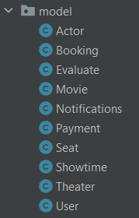

**3.2 Chức năng của App:**

**3.2.1 Đăng nhập:**

* **Khi người dùng đăng nhạp hệ thống sẽ kiểm tra thông tin đăng nhập và sau đó chuyển người dùng đến màn hình chính, nếu đăng nhập thất bại thì báo lỗi.**

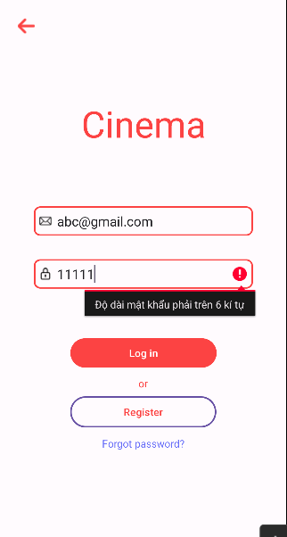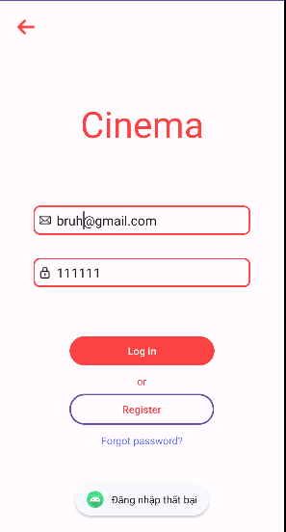

**3.2.2 Đăng ký:**

* **Khi người dùng đăng ký, hệ thống sẽ yêu cầu nhập thông tin đăng ký. Nếu hợp lệ thì hệ thống sẽ thêm tài khoản vào database và sau đó chuyển người dùng đến màn hình đăng nhập, nếu đăng ký thất bại thì báo lỗi.**

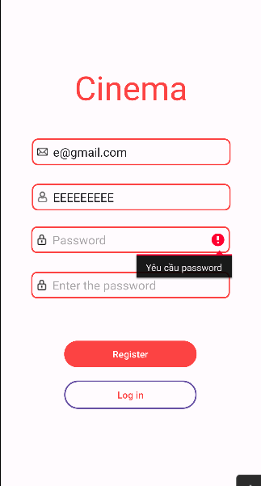

**3.2.3 Các trang chính:**

* **Trang chủ sẽ hiện lên danh sách lịch chiếu của các bộ phim để người dùng có thể chọn .**
* **Trang rạp chiếu phim sẽ hiện lên danh sách rạp phim để người dùng có thể xem.**
* **Trang tài khoản giúp người dùng thay đổi ngôn ngữ, xem thông tin tài khoản của chính mình hoặc đăng xuất**

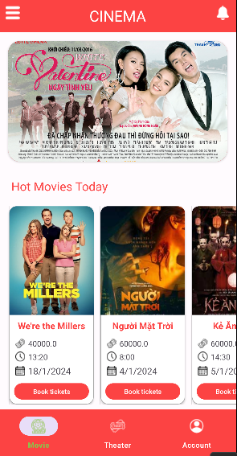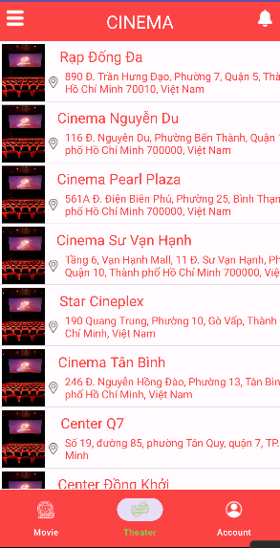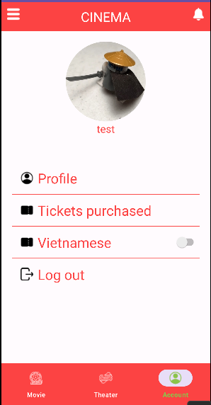

*Trang chủ Trang rạp chiếu phim Trang tài khoản*

**3.2.4 Trang thông tin tài khoản:**

* **Trang này sẽ hiện thông tin tài khoản của người dùng và cho phép người dùng có thể sửa đổi thông tin.**

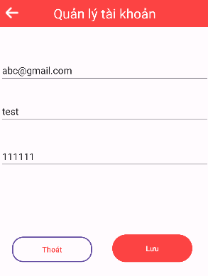

**3.2.5 Trang danh sách phim:**

* **Trang này sẽ hiện danh sách phim để người dùng chọn và người dùng có thể lọc phim theo thể loại hoặc tiềm phim theo tên.**

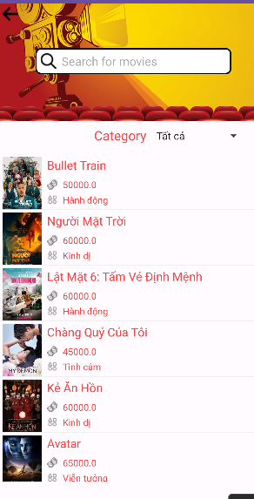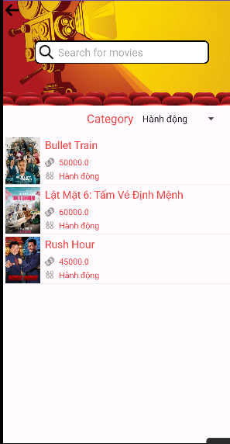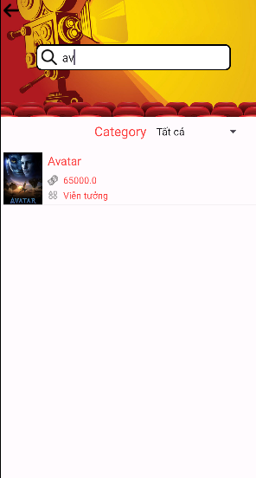

**3.2.6 Trang chi tiết phim:**

* **Khi nhán vào 1 phim thì người dùng sẽ được chuyển đến trang chi tiết phim.Trang này sẽ hiện chi tiết thông tin phim cho người dùng tham khảo và người dùng có thể nhấn nút mua vé để tiến hành mua vé .**

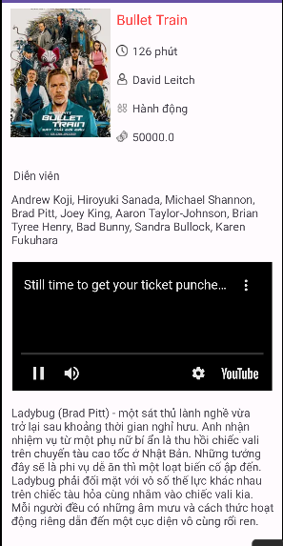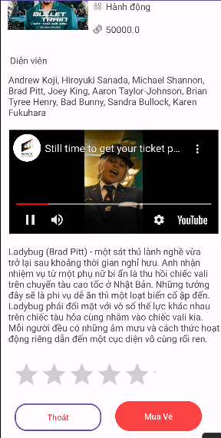

**3.2.7 Các trang chính trong quá trình mua vé:**

* **Sau khi nhấn mua vé thì người dùng sẽ được chuyển đến trang chọn rạp, ở đây người dùng sẽ chọn rạp có lịch chiếu của phim cần mua vé.**
* **Nếu rạp có lịch chiếu của phim đó thì các lịch chiếu sẽ được hiện ở trang chọn lịch chiếu, nếu không thì sẽ không hiện**
* **Khi người dùng nhấn vào 1 lịch chiếu thì sẽ được chuyển đến trang chọn ghế. Trang sẽ hiển thị danh sách ghế. Ghế đang chọn, ghế trống, ghế đã bán sẽ được phan biệt bằng các màu khác nhau.**

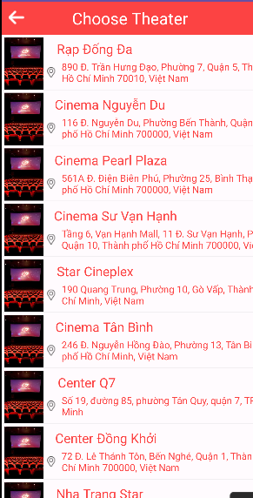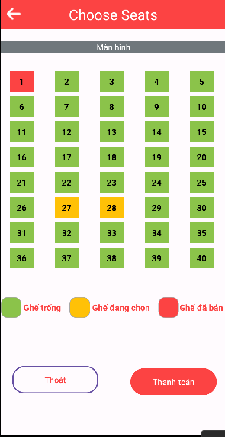

**3.2.8 Các trang quản lý (Admin):**

* **Sau khi nhấn đăng nhập bằng email admin thì admin sẽ được chuyển đến các trang quản lý.**
* **Các trang quản lý đều hiện danh sách đối tượng quản lý cùng với nút chức năng thêm, xóa, sửa đối tượng (cần phải nhấn giữ vào 1 đối tượng để hiện nút thêm và xóa) .**
* **Khi người dùng nhấn vào 1 lịch chiếu thì sẽ được chuyển đến trang chọn ghế. Trang sẽ hiển thị danh sách ghế. Ghế đang chọn, ghế trống, ghế đã bán sẽ được phan biệt bằng các màu khác nhau.**

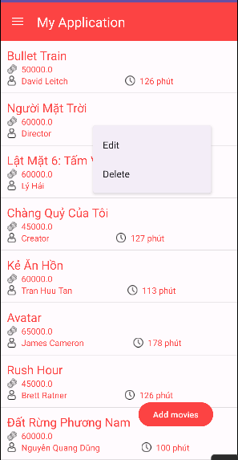

CHƯƠNG 4 – SƠ ĐỒ, MÔ HÌNH CỦA APP

4.1 Sơ đồ sequence:

4.3.1 Sequence đăng nhập:

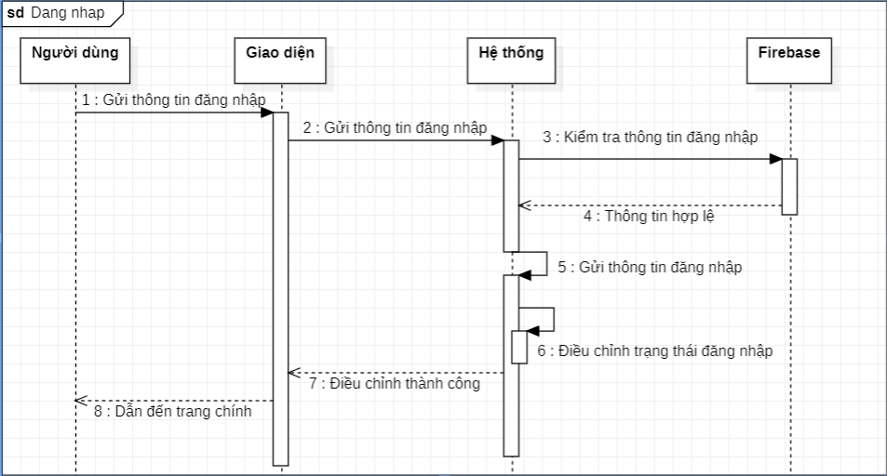

4.3.2 Sequence đăng ký:

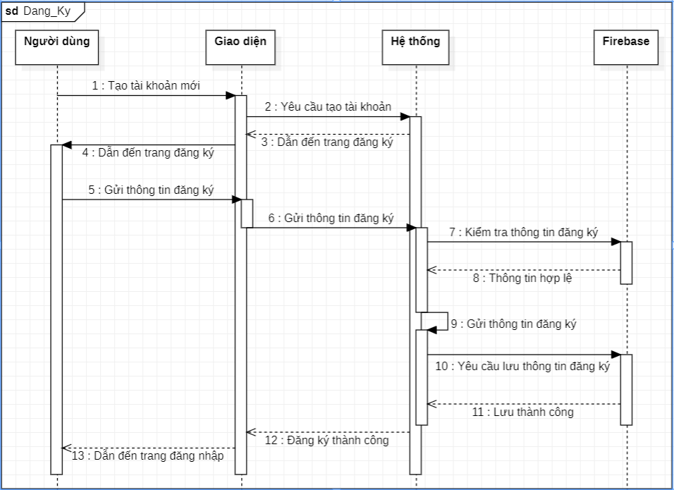

4.3.3 Sequence tìm kiếm phim:

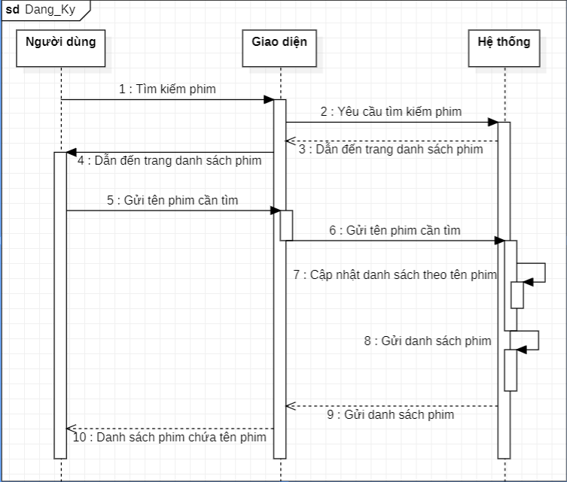

4.3.4 Sequence xem chi tiết phim:

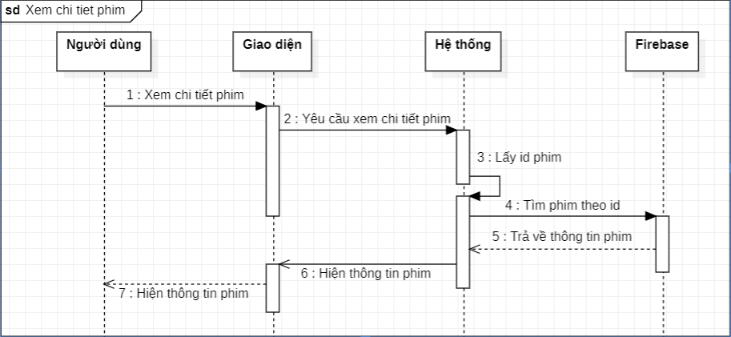

4.3.5 Sequence xem chi tiết tài khoản:

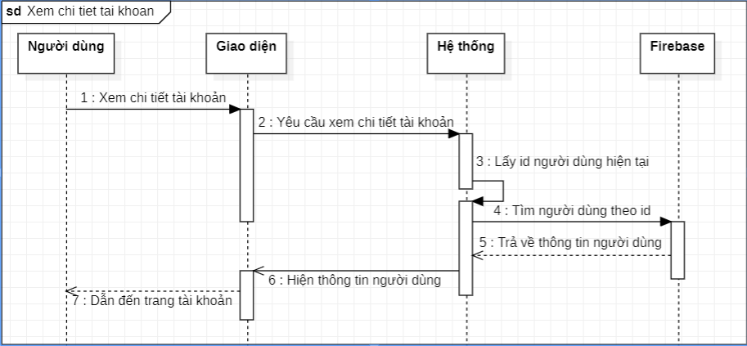

4.3.6 Sequence đặt vé:

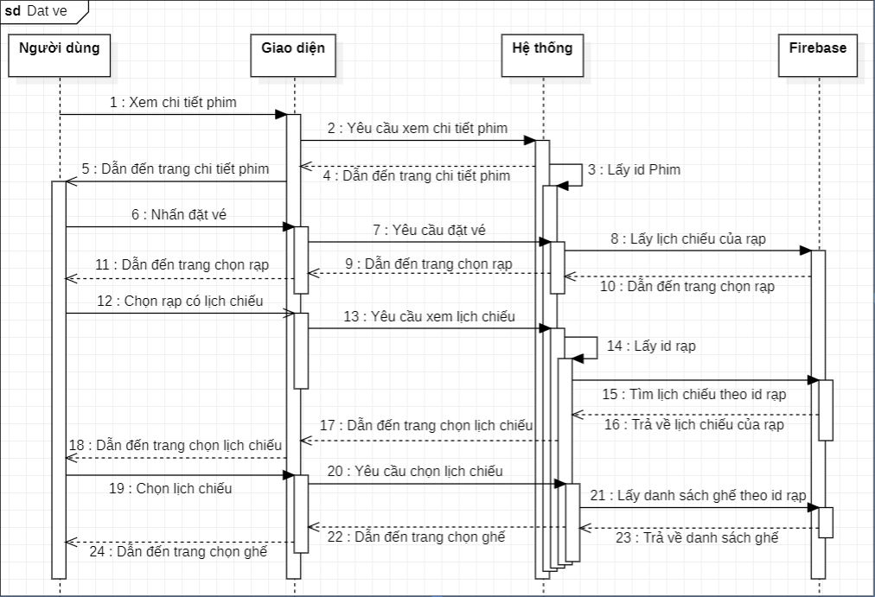

4.3.7 Sequence quên mật khẩu:

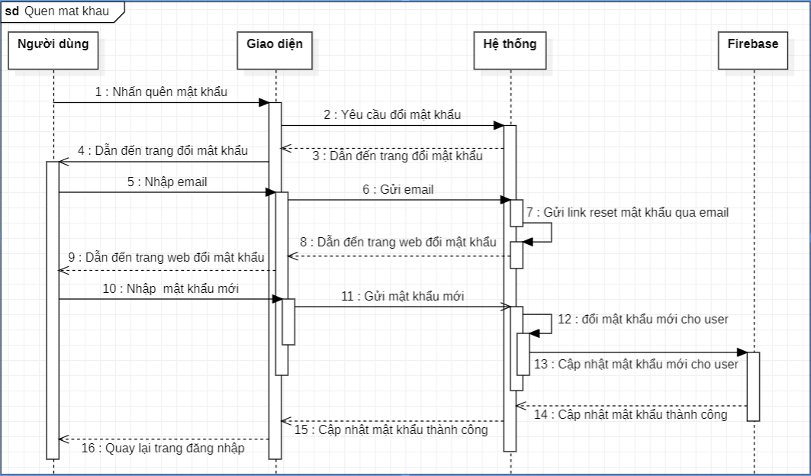

4.3.8 Sequence quản lý phim:

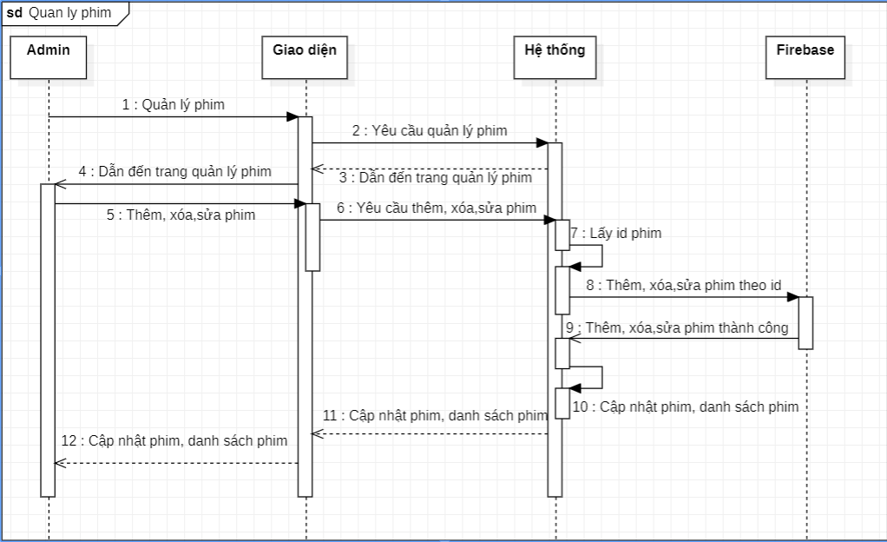

4.3.9 Sequence quản lý lịch chiếu:

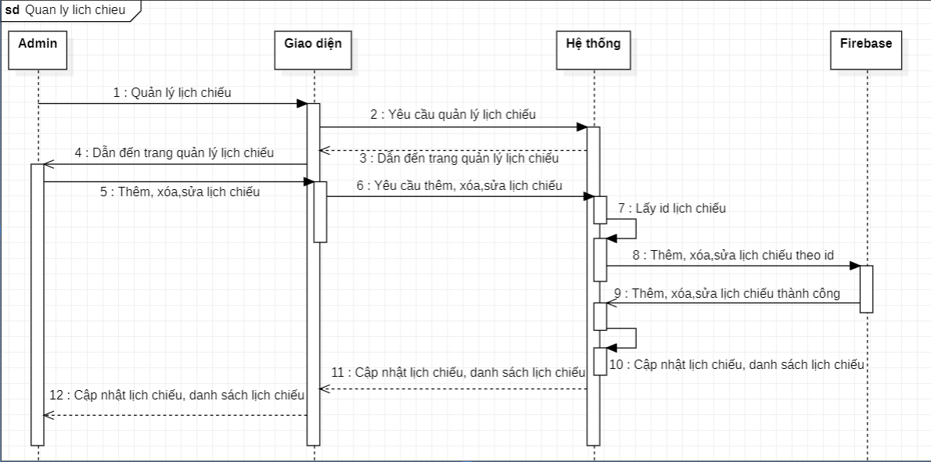

4.3.10 Sequence quản lý rạp:

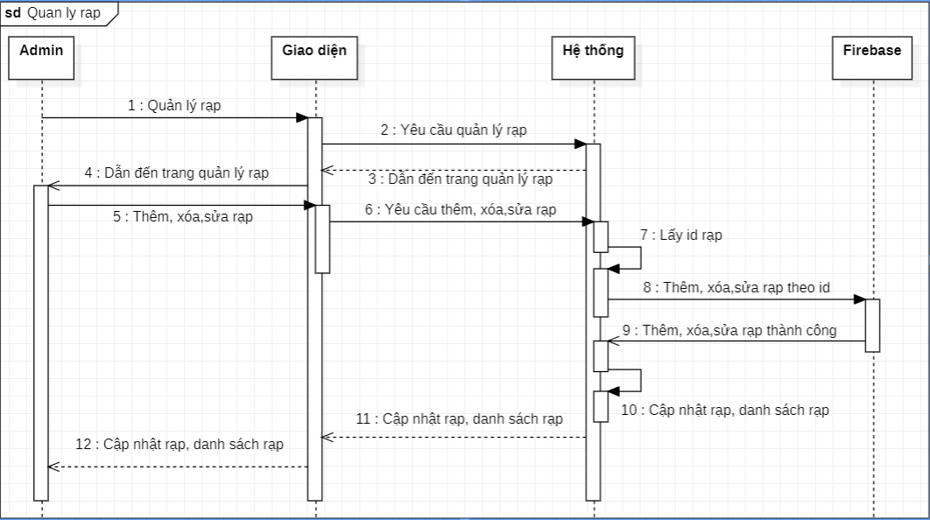

4.3.11 Sequence quản lý tài khoản:

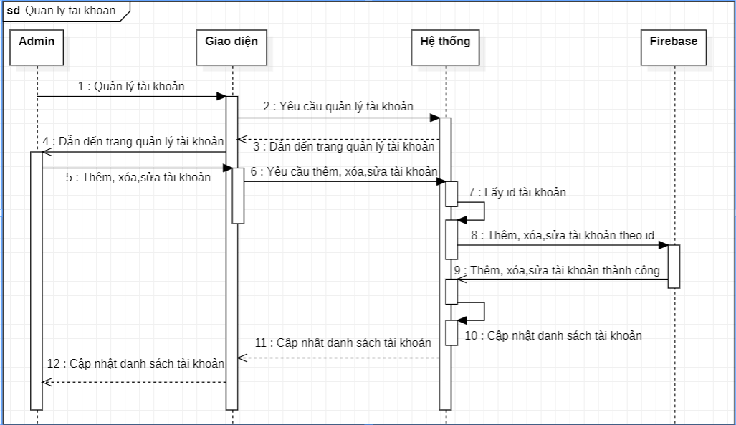

4.2 Mô hình:

3.3 ERD and Entity relationship diagram:

**TÀI LIỆU THAM KHẢO**

**Tiếng Việt**

1. **[Firebase là gì? Giải pháp lập trình không cần Backend từ Google](https://wiki.matbao.net/firebase-la-gi-giai-phap-lap-trinh-khong-can-backend-tu-google/)**
2. **[Khái niệm firebase là gì? Ưu và nhược điểm của nền tảng firebase](https://aptech.fpt.edu.vn/firebase-la-gi.html)**

**Tiếng Anh**

1. **[Firebase Realtime Database](https://firebase.google.com/docs/database)**
2. **[Để link bài viết a Hảo tham khảo ở đây](https://aptech.fpt.edu.vn/firebase-la-gi.html)**